Ring Rotator by RA4LW
Предназначен для вращения КВ и УКВ антенн с полным оборотом в 360 град. Монтируется на установленную мачту как сверху, так и на любой её высоте. Позволяет максимально использовать возможности антенн установленных ниже основной (верхней), вращая их в любом направлении Скорость вращения составляет 1об./42cек.
Маркировка:
LWRR A-B, где А – сторона квадрата мачты , В – диаметр траверсы в месте крепления . Пример LWRR 400-55 , мачта 400*400мм (унжа 2)- траверса 55мм
Модель ринг ротатора | Значение А*A | Значение В | Масса, кг
LWRR 300-50 | 300*300 | 50мм | 46
LWRR 300-55 | 300*300 | 55мм | 46
LWRR 300-60 | 300*300 | 60мм | 46
LWRR 400-50 | 400*400 | 50мм | 51
LWRR 400-55 | 400*400 | 55мм | 51
LWRR 400-60 | 400*400 | 60мм | 51

Все металлические детали прошли гальваническую обработку электрохимическим цинкованием

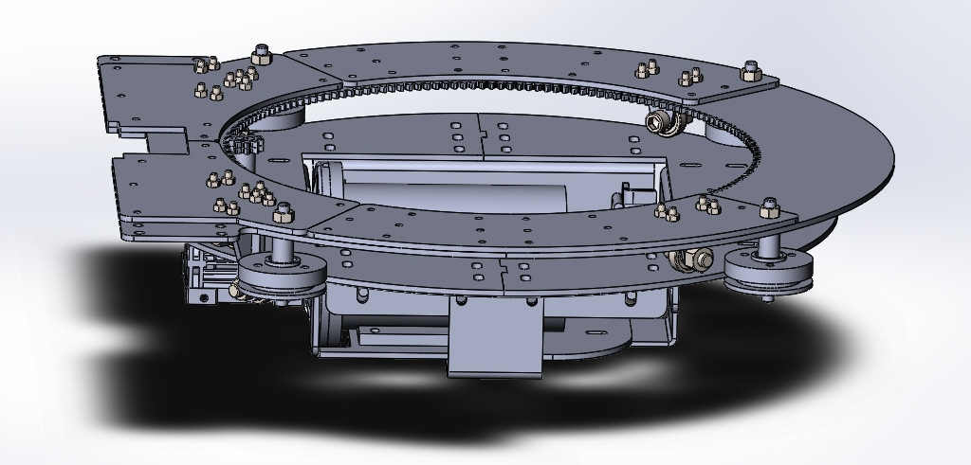

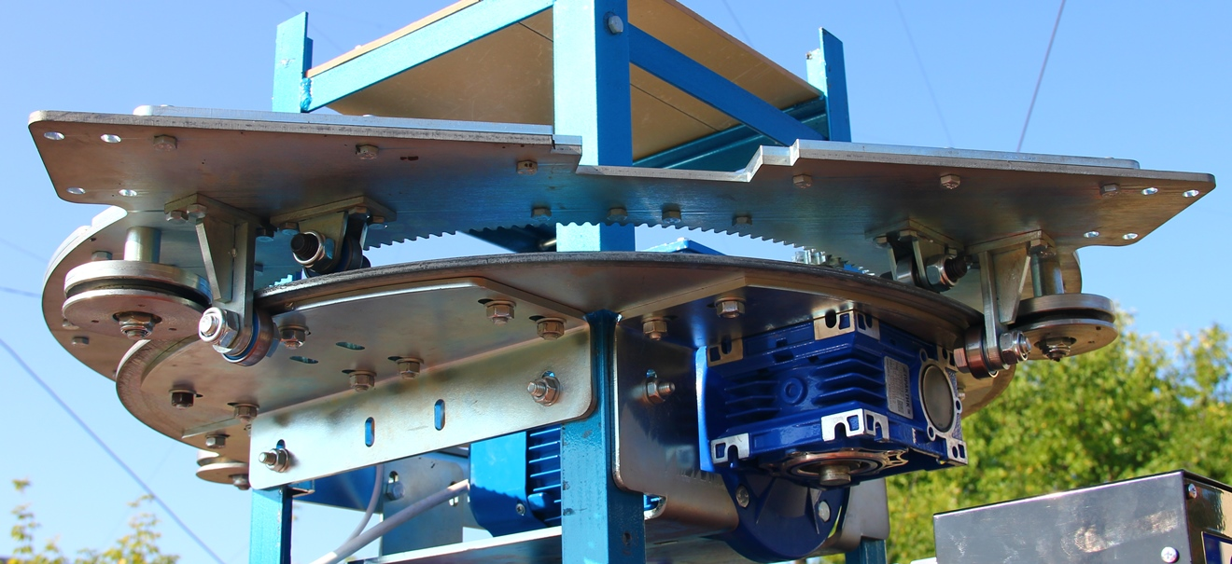

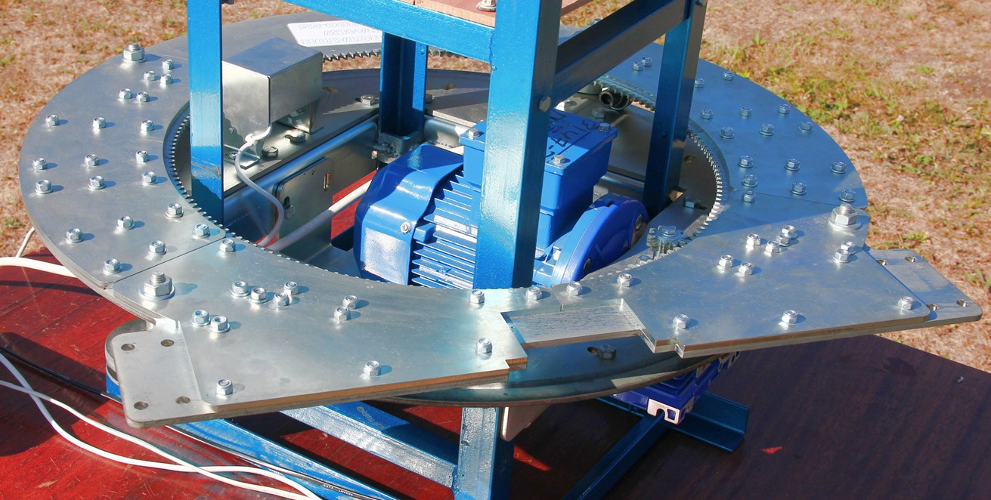

RelayUnit - плата управления направлением вращения двигателя ринг ротатора

Модель LWRR Relay Unit | Значение
V1.0 | Для однофазной сети 220в
V2.0 | Для трехфазной сети 380в

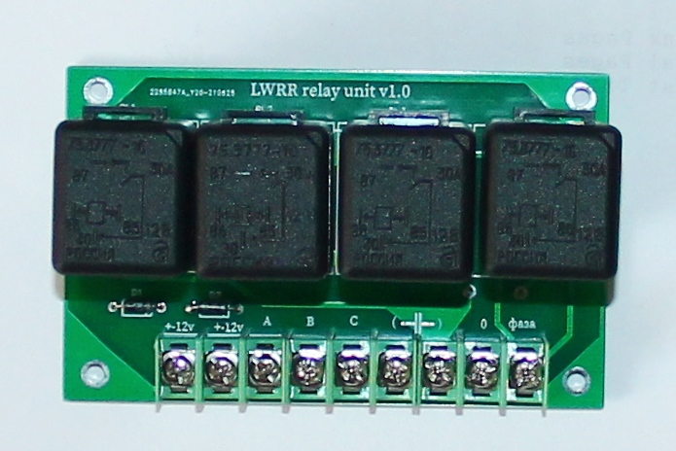
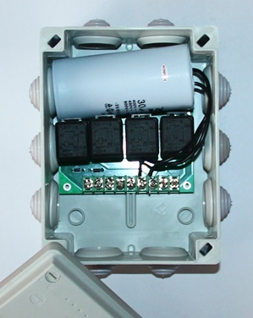

LWRR Remote Control V1.0
Пульт управления вращением антенны c 4-х строчным дисплеем. Вращение антенны производится простой установкой нужного направления с помощью ручки «Direction». Запрещает вращение ротатора через юг (180град) из любого его положения
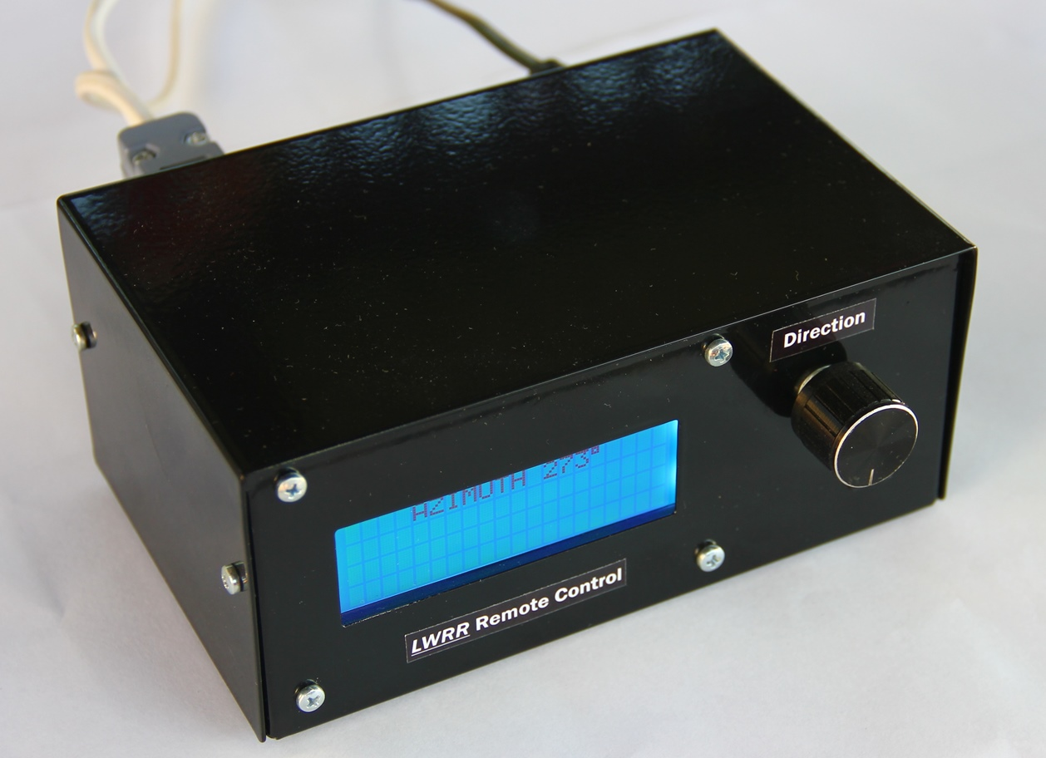
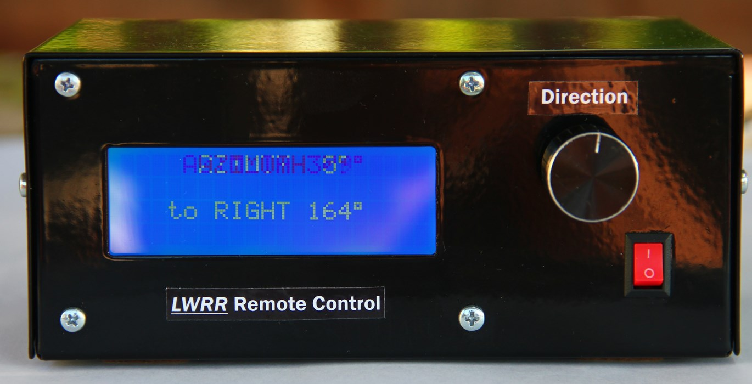
LWRR 300-… | 67.000 р
LWRR 400-… | 72.000 р
LWRR Relay Unit v 1.0 | 2500 р
LWRR Relay Unit v 2.0 | 2100 р
LWRR Remote Control v 1.0 | 8000 р

